МИНИСТЕРСТВО НАУКИ И ВЫСШЕГО ОБРАЗОВАНИЯ РОССИЙСКОЙ ФЕДЕРАЦИИ
Федеральное государственное автономное образовательное учреждение высшего образования
«НАЦИОНАЛЬНЫЙ ИССЛЕДОВАТЕЛЬСКИЙ ТОМСКИЙ ПОЛИТЕХНИЧЕСКИЙ УНИВЕРСИТЕТ»



Инженерная школа энергетики
Отделение: Электроэнергетики и электротехники
Направление подготовки: 09.04.03 «Прикладная информатика»

Отчет по лабораторной работе № 5
“Проектная документация”

по дисциплине:
Основы объектно-ориентированного программирования

Исполнитель:
студент группы | О-5КМ41 |  |  | Доценко А.В. |  | 30.04.2025
Проверил:

доцент к.т.н |  |  |  | Калентьев А.А.

Содержание
UML-диаграмма вариантов использования 3
UML диаграмма классов 4
Описание классов, образующих связь типа «общее-частное» 6

Основная часть

UML-диаграмма вариантов использования
Диаграмма вариантов использования (use-case diagram) – диаграмма, описывающая, какой функционал разрабатываемой программной системы доступен каждой группе пользователей. Диаграмма представляет собой графическое отображение взаимодействие действующих лиц (акторов) и используемые ими системы.
Для разработанного ПО "Библиотечный контроль" диаграмма вариантов использования приведена на рисунке 1. На диаграмме представлен один актор – Пользователь, который взаимодействует с системой через шесть основных вариантов использования: добавление издания, удаление издания, поиск изданий, загрузка из файла, сохранение в файл.

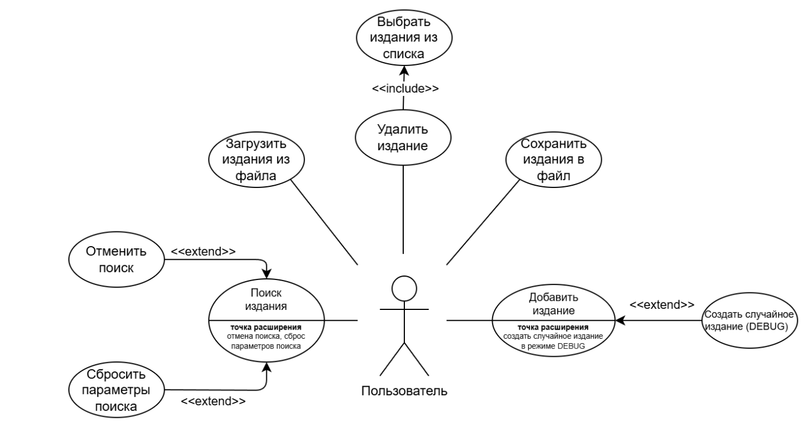
Рисунок 1 – Диаграмма вариантов использования

UML диаграмма классов
Диаграмма классов (class diagram) предназначена для представления внутренней структуры программы в виде классов и связей между ними. Она отражает статическую модель системы, показывая классы, их атрибуты, методы и отношения между классами (наследование, ассоциацию, композицию и агрегацию).
Диаграмма классов разрабатываемого ПО представлена на рисунке 2.

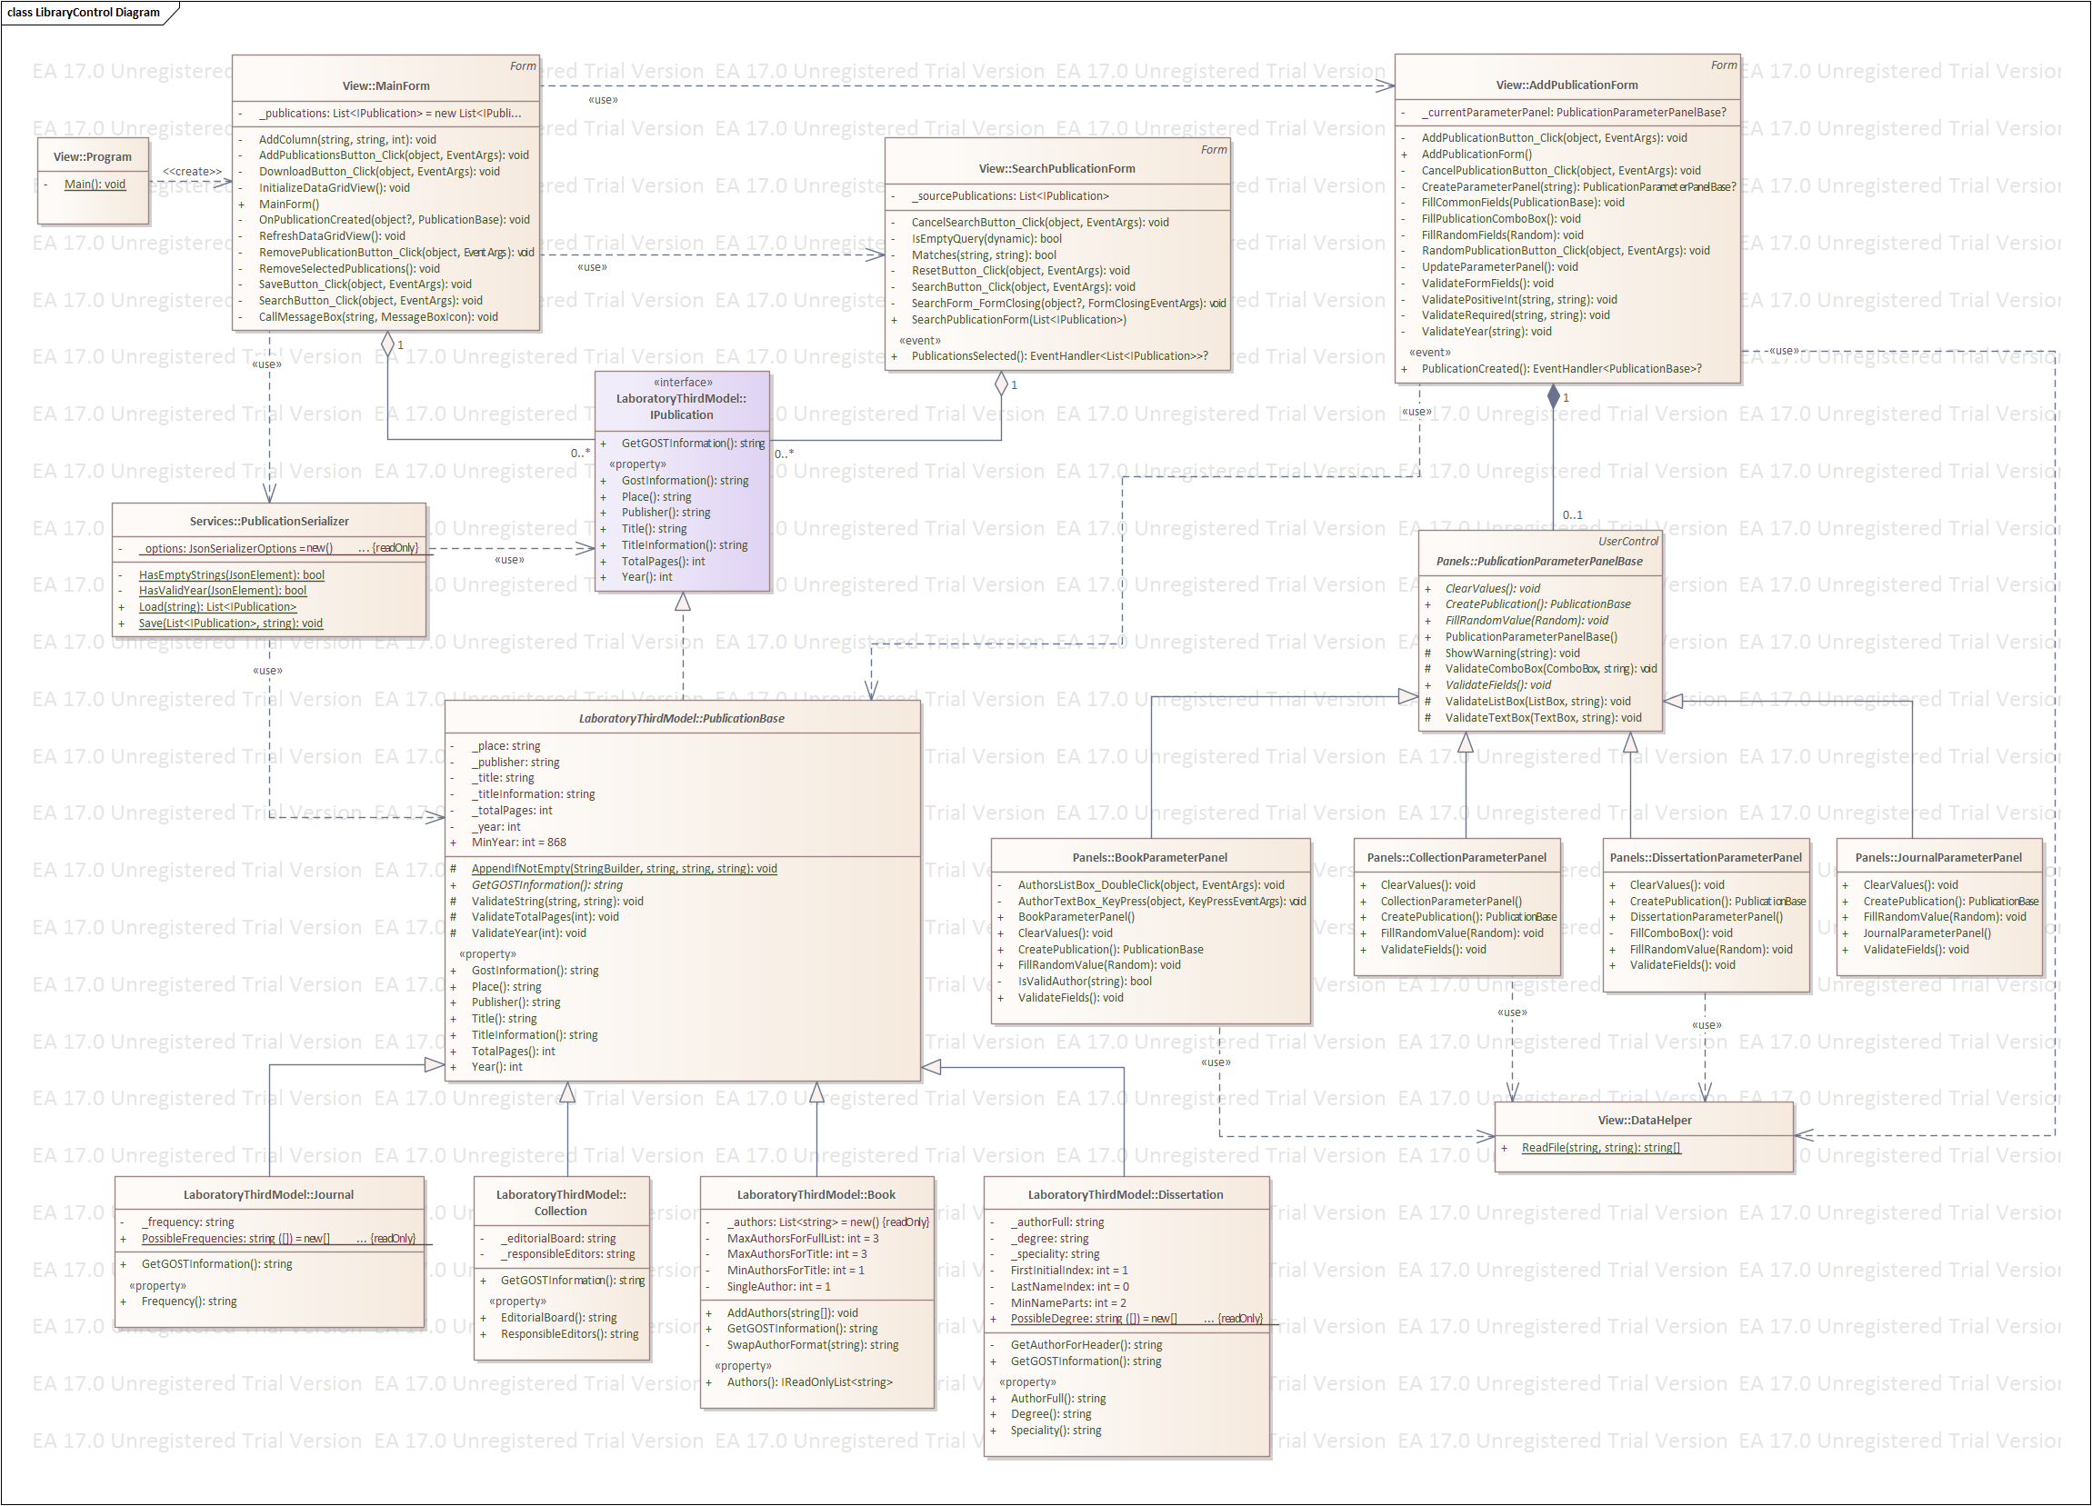
Рисунок 2 – Диаграмма классов

Описание классов, образующих связь типа «общее-частное»
В таблицах приведено описание классов и интерфейса, образующих связь типа «общее-частное».
Таблица 1 – Описание интерфейса IPublication
Название | Тип | Описание
Описание интерфейса
Интерфейс IPublication – интерфейс для издания, содержащий обобщенную информацию об изданиях и метод для получения информации об издании по ГОСТу
Свойства
+Title | string | Заглавие
+TitleInformation | string | Сведения о заглавии
+Year | int | Год издания
+Place | string | Место издания
+Publisher | string | Издательство
+TotalPage | int | Количество страниц
Методы
+GetGOSTInformation() | string | Получение информации о издании по ГОСТу
Таблица 2 – Описание класса PublicationBase
Название | Тип | Описание
Описание класса
Класс PublicationBase – абстрактный базовый класс издания, содержащий общую информацию об издании и требуемые методы для валидации
Поля
-_place | string | Место издания
-_publisher | string | Издание
-_title | string | Заглавие
-_titleInformation | string | Сведения о заглавии
-_totalPage | int | Количество страниц
-_year | int | Год издания
MinYear | int | Минимально возможный год издания (868)
Свойства
+Title | string | Заглавие
+TitleInformation | string | Сведения о заглавии
+Year | int | Год издания
+Place | string | Место издания
+Publisher | string | Издательство
+TotalPage | int | Количество страниц
Методы
+GetGOSTInformation() | string | Получение информации о издании по ГОСТу
#ValidateString() | void | Метод валидации строк
#ValidateYear() | void | Метод валидации года издания (от 868 до н.в)
#ValidateTotalPages() | void | Метод валидации количества страниц (> 0)
#AppendIfNotEmpty() | void | Метод проверки на наличие необязательного атрибута перед передачей в GetGOSTInformation()
Таблица 3 – Описание класса Book
Название | Тип | Описание
Описание класса
Класс Book – дочерний класс описания издания книги с указанием её авторов и методов добавления и форматирования авторов по ГОСТу
Поля
-_authors | List<string> | Список авторов книги
-MaxAuthorsForFullList | int | Максимальное число авторов для добавления их в полный список после заглавия (3)
-MaxAuthorsForTitle | int | Максимальное число авторов для добавления их перед заголовком (3)
-MinAuthorsForTitle | int | Минимальное число авторов для добавления их перед заголовком (1)
-SingleAuthor | int | Для проверки если автор один (1)
Свойства
+Authors | IReadOnlyList<string> | Авторы книги
Методы
+GetGOSTInformation() | string | Метод получения информации о книге по ГОСТу
+AddAuthors(params string[] authors) | void | Метод добавления авторов книги
#SwapAuthorFormat(string author) | string | Метод форматирования авторов к виду «И.О. Фамилия»
Таблица 4 – Описание класса Collection
Название | Тип | Описание
Описание класса
Класс Collection – дочерний класс описания издания сборника с указанием списков редакционной коллегии и ответственных редакторов
Поля
-_editorialBoard | string | Список редакционной коллегии
-_responsibleEditors | string | Список ответственных редакторов
Свойства
+EditorialBoard | string | Список редакционной коллегии
+ResponsibleEditors | string | Список ответственных редакторов
Методы
+GetGOSTInformation() | string | Метод получения информации о сборнике по ГОСТ

Таблица 5 – Описание класса Dissertation
Название | Тип | Описание
Описание класса
Класс Dissertation – дочерний класс описания издания диссертации, с указанием автора диссертации, специальности и ученой степени и метода форматирования автора
Поля
-_authorFull | string | Полное имя автора
-_degree | string | Ученая степень
-_speciality | string | Специальность
-FirstInitialIndex | int | Индекс первого инициала (1)
-LastNameIndex | int | Индекс фамилии в массиве частей полного имени (0)
-MinNameParts | int | Минимальное количество частей полного имени (2)
+PossibleDegree | string[] | Список ученых степеней
Свойства
+AuthorFull | string | Полное ФИО автора
+Speciality | string | Специальность
+Degree | string | Ученая степень
Методы
+GetGOSTInformation() | string | Метод получения информации о диссертации по ГОСТ
-GetAuthorForHeader() | string | Метод форматирования автора для заголовка диссертации
Таблица 6 – Описание класса Journal
Название | Тип | Описание
Описание класса
Класс Journal – дочерний класс описания издания журнала с указанием его частоты выхода
Поля
-_frequency | string | Частота издания
+PossibleFrequencies | string[] | Список возможной частоты издания
Свойства
+Frequency | string | Частота издания
Методы
+GetGOSTInformation() | string | Метод получения информации о журнале по ГОСТ

Таблица 7 – Описание класса PublicationParameterPanelBase
Название | Тип | Описание
Описание класса
Класс PublicationParameterPanelBase – абстрактный класс UserControl для панели параметров издания
Методы
+ClearValues() | void | Абстрактный метод очистки значений параметров
+FillRandomValue | void | Абстрактный метод заполнения параметров случайными значениями
+CreatePublication() | PublicationBase | Абстрактный метод создания издания
+ValidateFields() | void | Абстрактный метод валидации параметров
#ValidateTextBox(TextBox textBox, string propertyName) | void | Метод проверки TextBox на пустоту
#ValidateComboBox(ComboBox comboBox, string propertyName) | void | Метод проверки ComboBox на пустоту
#ValidateListBox(ListBox listBox, string propertyName) | void | Метод проверки ListBox на пустоту
#ShowWarning(string message) | void | Метод для отображения предупреждения

Таблица 8 – Описание класса BookParameterPanel
Название | Тип | Описание
Описание класса
Класс BookParameterPanel – дочерний класс, хранящий панель для ввода параметров книги
Методы
+ClearValues() | void | Метод очистки текстбокса и листбокса авторов
+ValidateFields() | void | Метод валидации авторов из листбокса
+CreatePublication() | void | Метод создания экземпляра класса Book с заполнением авторов
-AuthorTextBox_KeyPress(object sender, KeyPressEventArgs e) | void | Метод обработки нажатия клавиши Enter для поля авторов
-AuthorListBox_DoubleClick(object sender, EventArgs e) | void | Метод обработки двойного нажатия на элемент списка авторов
+FillRandomValue() | void | Метод случайного заполнения авторов из файла authors.txt
-IsValidAuthor(string author) | bool | Метод проверки формата ввода на «Фамилия И.О.»

Таблица 9 – Описание класса CollectionParameterPanel
Название | Тип | Описание
Описание класса
Класс CollectionParameterPanel – дочерний класс, хранящий панель для ввода параметров сборника
Методы
+ClearValues() | void | Метод очистки полей редакционной коллегии и ответственных редакторов
+ValidateFields() | void | Метод валидации полей редакционной коллегии и ответственных редакторов
+CreatePublication() | void | Метод создания экземпляра класса Collection с заполнением полей
+FillRandomValue() | void | Метод случайного заполнения авторов из файлов editorial_boards.txt и responsible_editors.txt
Таблица 10 – Описание класса DissertationParameterPanel
Название | Тип | Описание
Описание класса
Класс DissertationParameterPanel – дочерний класс, хранящий панель для ввода параметров диссертации
Методы
-FillComboBox | void | Метод заполнения выпадающего списка ученой степени
+ClearValues() | void | Метод очистки полей диссертации
+ValidateFields() | void | Метод валидации полей диссертации
+CreatePublication() | void | Метод создания экземпляра класса Dissertation
+FillRandomValue() | void | Метод случайного заполнения авторов и специальности из файлов authors_disseration.txt и specialities.txt
Таблица 11 – Описание класса JournalParameterPanel
Название | Тип | Описание
Описание класса
Класс JournalParameterPanel – дочерний класс, хранящий панель для ввода параметров журнала
Методы
+ClearValues() | void | Метод очистки поля частоты издания
+ValidateFields() | void | Метод валидации поля частоты издания
+CreatePublication() | void | Метод создания экземпляра класса Journal
+FillRandomValue() | void | Метод случайного заполнения частоты издания журнала из доступных в классе Journal

Дерево ветвлений Git
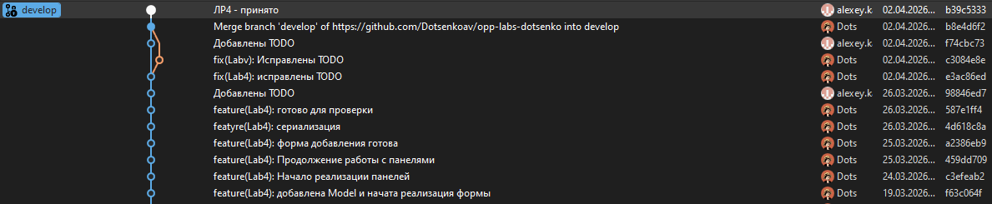
Рисунок 3 – Дерево ветвлений Git проекта «Библиотечный контроль»

Функциональное тестирование разработанной программы
В данном разделе будет проведено функциональное тестирование разработанной программы. Интерфейс программы приведен на рисунке 4.
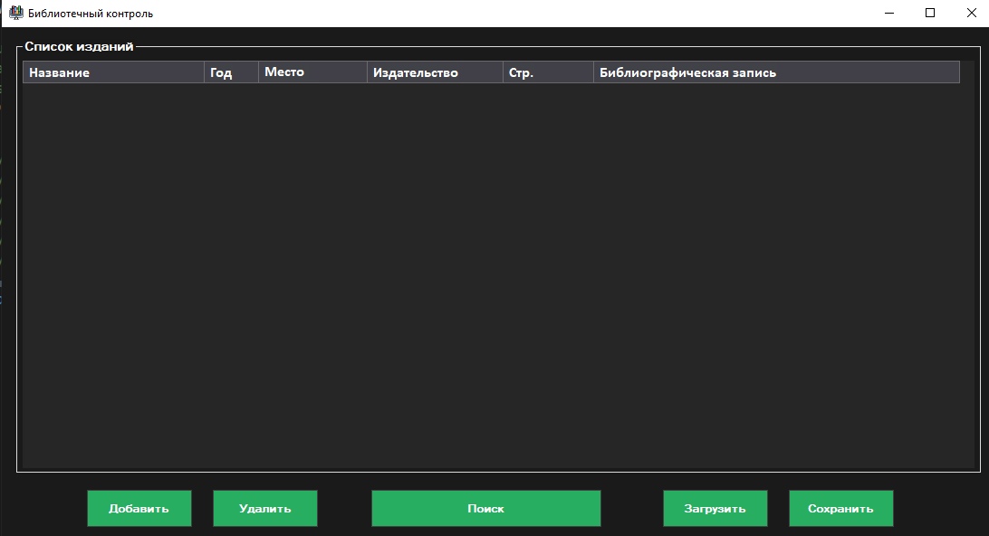
Рисунок 4 – Интерфейс программы «Библиотечный контроль»

Тестовый случай добавления издания
Для добавления издания необходимо нажать кнопку «Добавить» на главной форме программы.
Появится форма добавления нового издания.
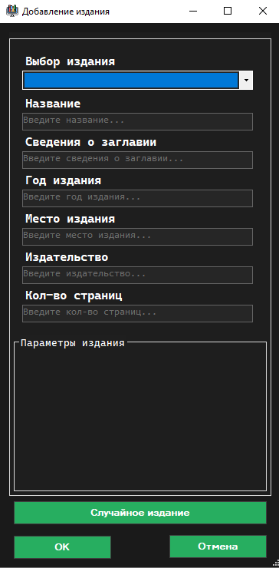
Рисунок 5 – Форма добавления нового издания
Кнопка «Случайное издание» позволяет автоматически заполнить все поля формы, однако она доступна только в режиме отладки Debug. При этом сначала необходимо выбрать тип издания, иначе вылезет предупреждающее диалоговое окно.
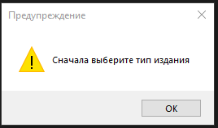
Рисунок 6 – Предупреждение о выборе типа издания
После выбора типа издания появляется дополнительная панель параметров, относящаяся к конкретному типу издания.
Для книги алгоритм ввода параметров немного отличается от простого ввода. Здесь необходимо ввести имя автора и нажать Enter, после чего автор будет добавлен в соответствующий список. Для удаления автора из списка производится двойным нажатием.
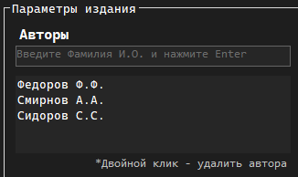
Рисунок 7 – Панель добавления авторов книги
При попытке создать издание с неправильно заполненным полем возникает диалоговое окно с ошибкой.
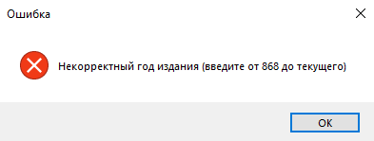
Рисунок 8 – Ошибка при неправильном вводе года издания
После ввода всех данных необходимо нажать кнопку «ОК».
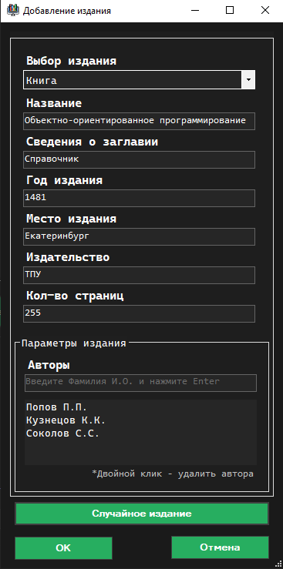
Рисунок 9 – Заполнение формы добавления издания
В результате издание появится на главной форме.
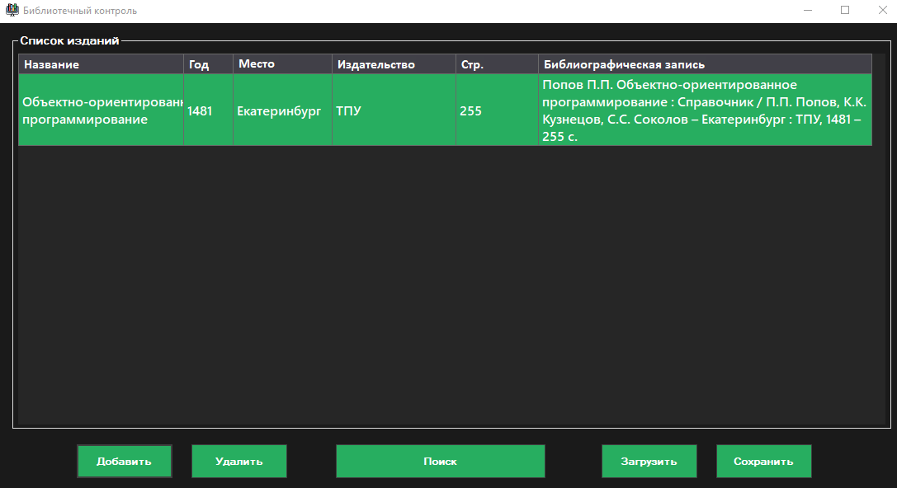
Рисунок 10 – Результат добавления издания

1.5.2. Тестовый случай удаления изданий
Для удаления изданий необходимо выбрать одно или несколько изданий из таблицы на главной форме и нажать кнопку «Удалить».
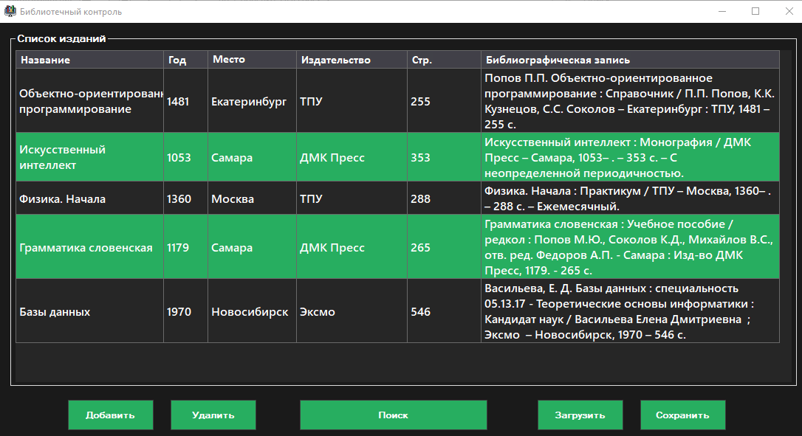
Рисунок 11 – Выбор изданий для удаления
Появляется диалоговое окно с подтверждением удаления выбранных изданий.
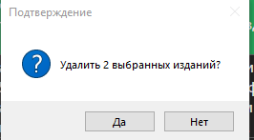
Рисунок 12 – Диалоговое окно подтверждения удаления
После соглашения с диалоговым окном записи изданий будут успешно удалены с главной формы.
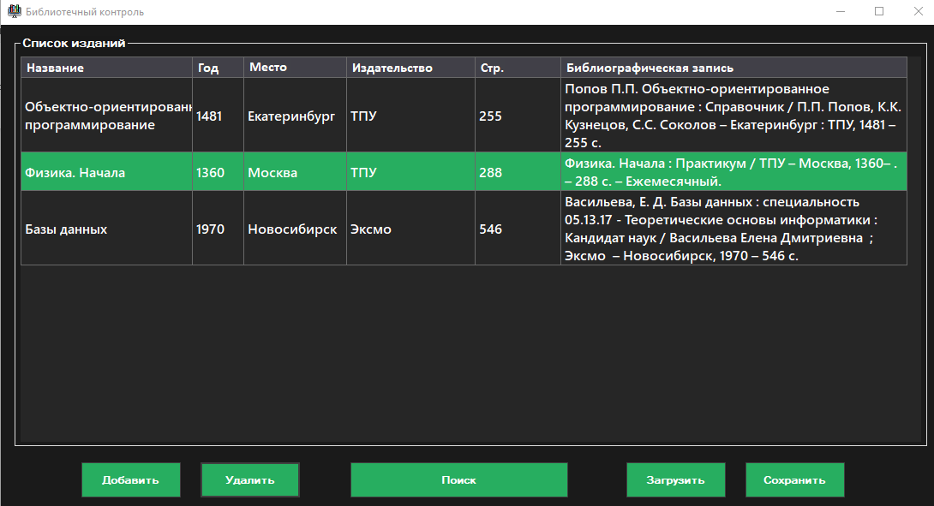
Рисунок 13 – Успешное удаление изданий

Тестовый случай поиска изданий
Поиск изданий осуществляется путем нажатия на кнопку «Поиск» в окне главной формы. При этом появляется дополнительная форма с параметрами поиска.
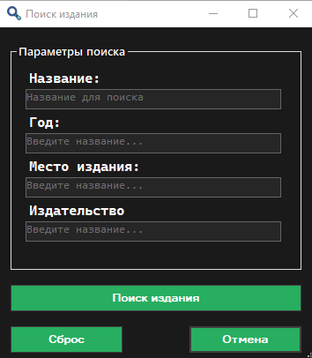
Рисунок 14 – Форма для поиска изданий
Осуществим поиск по году. Для этого введем в форме требуемый год, далее нажимаем «Поиск издания».
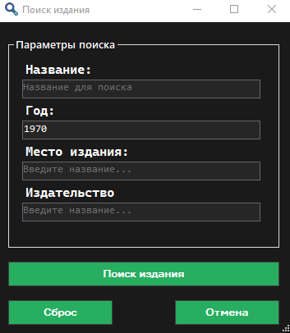
Рисунок 15 – Заполнение формы параметра поиска
В результате на главной форме отобразится найденное издание.
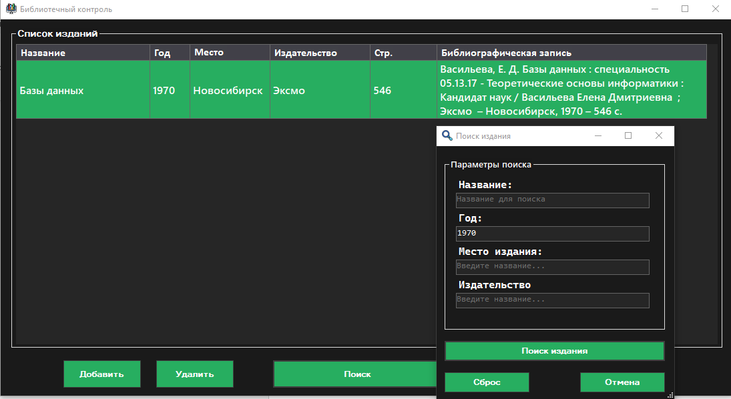
Рисунок 16 – Найденное издание
При нажатии кнопки «Сброс» осуществляется очистка формы поиска.

Тестовый случай сохранения списка изданий в файл
Сохранение происходит путем нажатия кнопки «Сохранить» на главной форме. Появляется диалоговое окно Windows для сохранения файла.
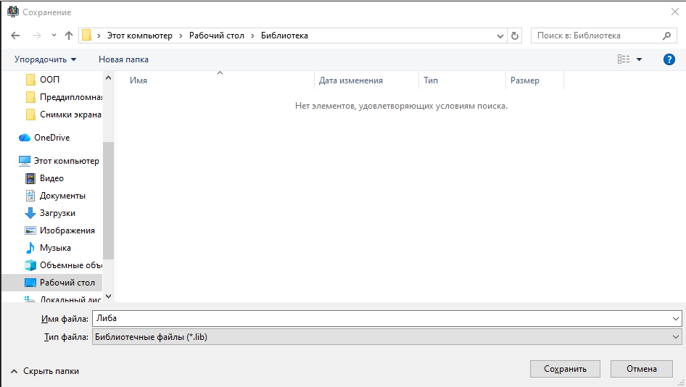
Рисунок 17 – Сохранение изданий в файл
После сохранения появляется диалоговое окно с информацией об успешном сохранении.
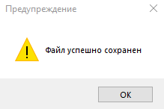
Рисунок 18 – Успешное сохранение
Файл появляется в выбранной директории.
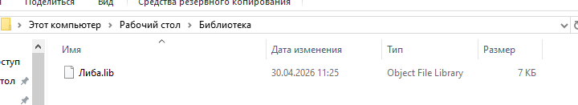
Рисунок 19 – Сохраненный файл изданий

Тестовый случай загрузки списка изданий из файла
Загрузка изданий осуществляется путём нажатия кнопки «Загрузить» на главной форме. Появляется диалоговое окно выбора файла.
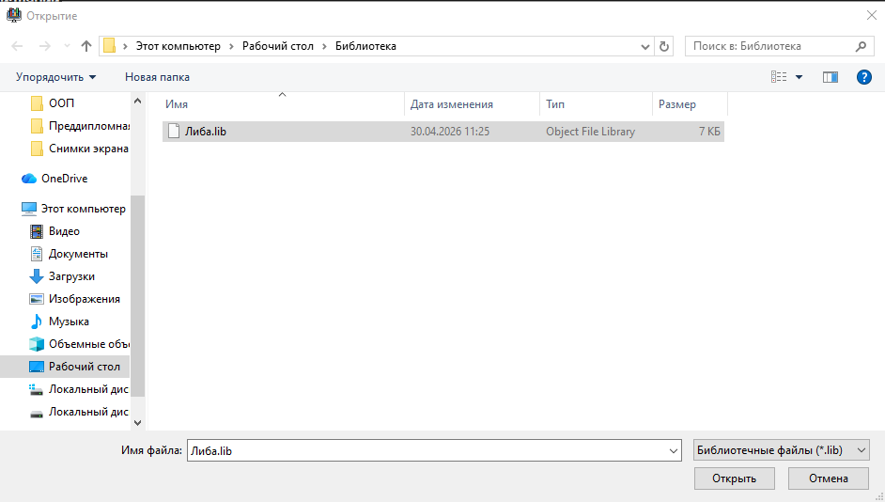
Рисунок 20 – Выбор файла для загрузки изданий
В результате появляется диалоговое окно с уведомлением об успешной загрузке изданий.
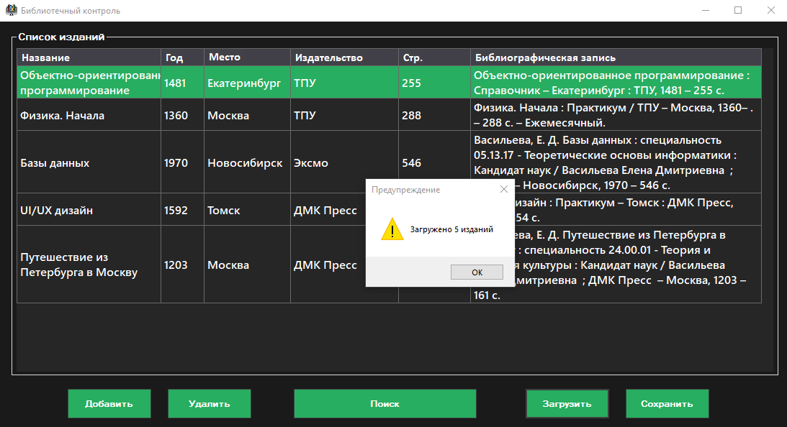
Рисунок 21 – Успешная загрузка изданий

Список использованных источников
- Калентьев, А. А. Новые технологии в программировании: учебное пособие / А. А. Калентьев, Д. В. Гарайс, А. Е. Гориянов. – Томск : Эль Контент, 2014. – 176 с. – ISBN 978-5-4332-0185-9.

Приложение А
Техническое задание на создание автоматизированной системы
Программа для учета списка работников фирмы
Разработчик: студент гр. О-5КМ41 Доценко А.В.
Заказчик: к.т.н., доцент Калентьев А.А.

Томск – 2026
      - Общие сведения
  - Полное наименование системы и ее условное обозначение
Полное наименование: «Библиотечный контроль».
Условное обозначение: Система.
  - Наименование предприятий разработчика и заказчика системы
Заказчик: к.т.н., доцент Калентьев А.А.
Разработчик: студент НИ ТПУ гр. О-5КМ41 Доценко А.В.
  - Плановые сроки начала и окончания работы по созданию системы
Начало работ: 17.01.2026
Окончание работ: 30.04.2026

- Назначение и цели создания системы
  - Назначение системы
Система предназначена для автоматизации библиотечного контроля различных типов изданий (книги, сборники, диссертации, журналы), включая их добавление, удаление, поиск, загрузку из файла и сохранение в файл с формированием библиографического описания по ГОСТу.
Цели создания системы
Основные цели создания системы:
- Автоматизация процессов ведения электронного каталога изданий.
- Централизованное хранение данных об изданиях с возможностью быстрого поиска и фильтрации.
- Формирование корректных библиографических ссылок в соответствии с требованиями ГОСТ.
- Обеспечение загрузки и выгрузки данных в файл для обмена и резервного копирования.

